**ГБПОУ «Трубчевский политехнический техникум»**

**Темы для самостоятельной работы обучающихся группы 1119**

**по дисциплине ОУДБ.03 Иностранный язык (английский)**

**Уважаемые обучающиеся, после выполнения заданий отправляйте фото конспектов, либо скриншоты выполненных заданий на электронную почту** [**marinium09@mail.ru**](mailto:marinium09@mail.ru) **или WhatsApp 89532702770**

**в соответствии с установленными сроками**

**Преподаватель: Горыничева Марина Сергеевна**

|  |  |  |
| --- | --- | --- |
| **№** | **Тема** | **Задания** |
| **18.05. – 23.05.2020** | | |
| 1. | Новейшие достижения в науке и технике | 1.Выполните упражнения a) b) Unit 2 Technology in your life |
| 2. | Новейшие достижения в науке и технике | Стр. 32 ( life and technology)  Прочитать статью, перевести на русский язык письменно и записать какое из изобретений «выдумка». |
| **25.05. – 30.05.2020** | | |
| 3. | Новейшие достижения в науке и технике | Стр.47 (The Sapsan:high speed train)  Перевести текст на русский язык письменно. Слова выделенные желтым шрифтом – выписать и выучить. |
| 4. | Чтение текста «Жизнь в будущем» | Стр. 50 – 51 (упр.2 установить соответствия между текстами A – I и утверждениями 1 -10 , одно утверждение лишнее) |
| 5. | Повторение существительных. | Повторить правило об образовании мн.числа существительных. Выполнить задание «образуй множественное число существительных» |

Преподаватель: _________________/Горыничева М.С./

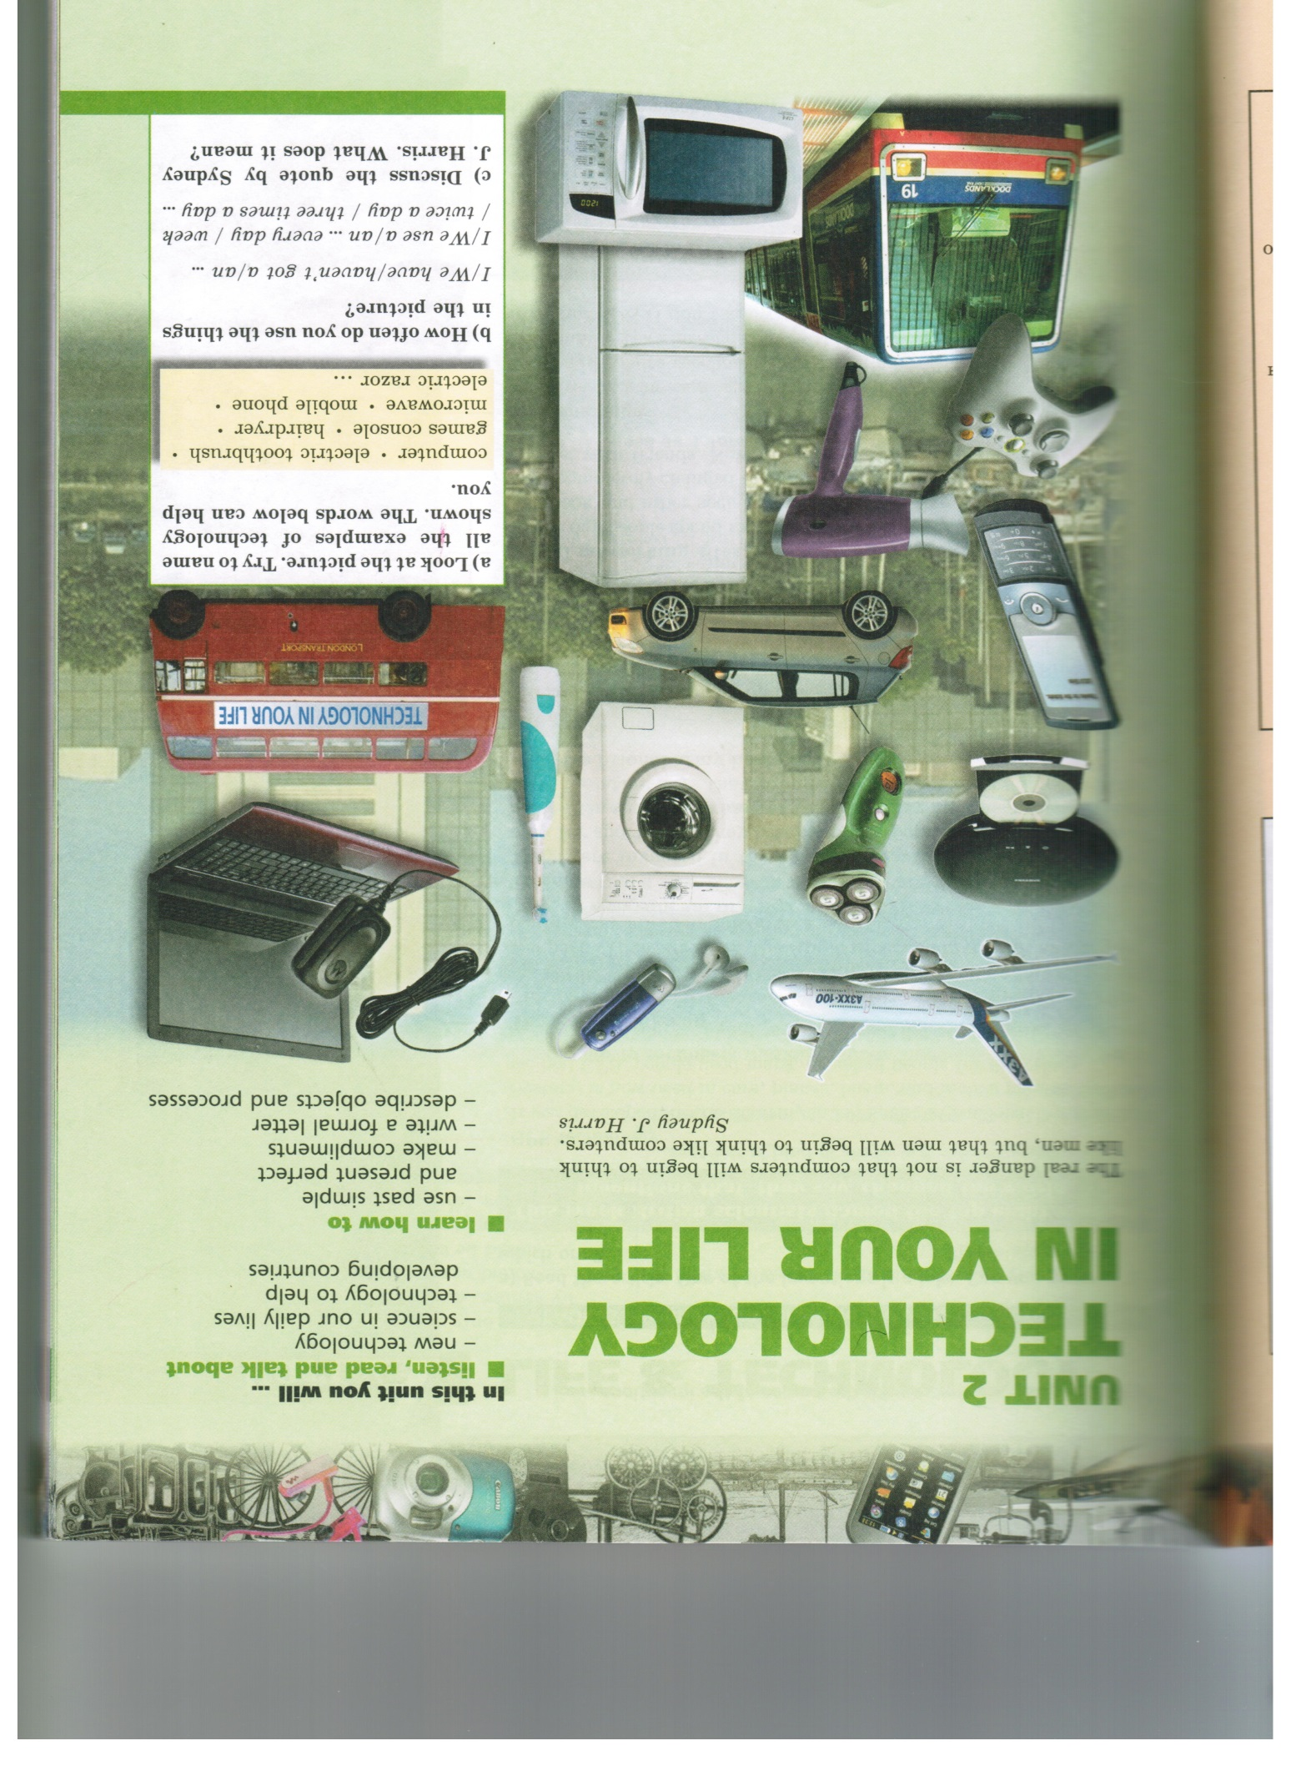

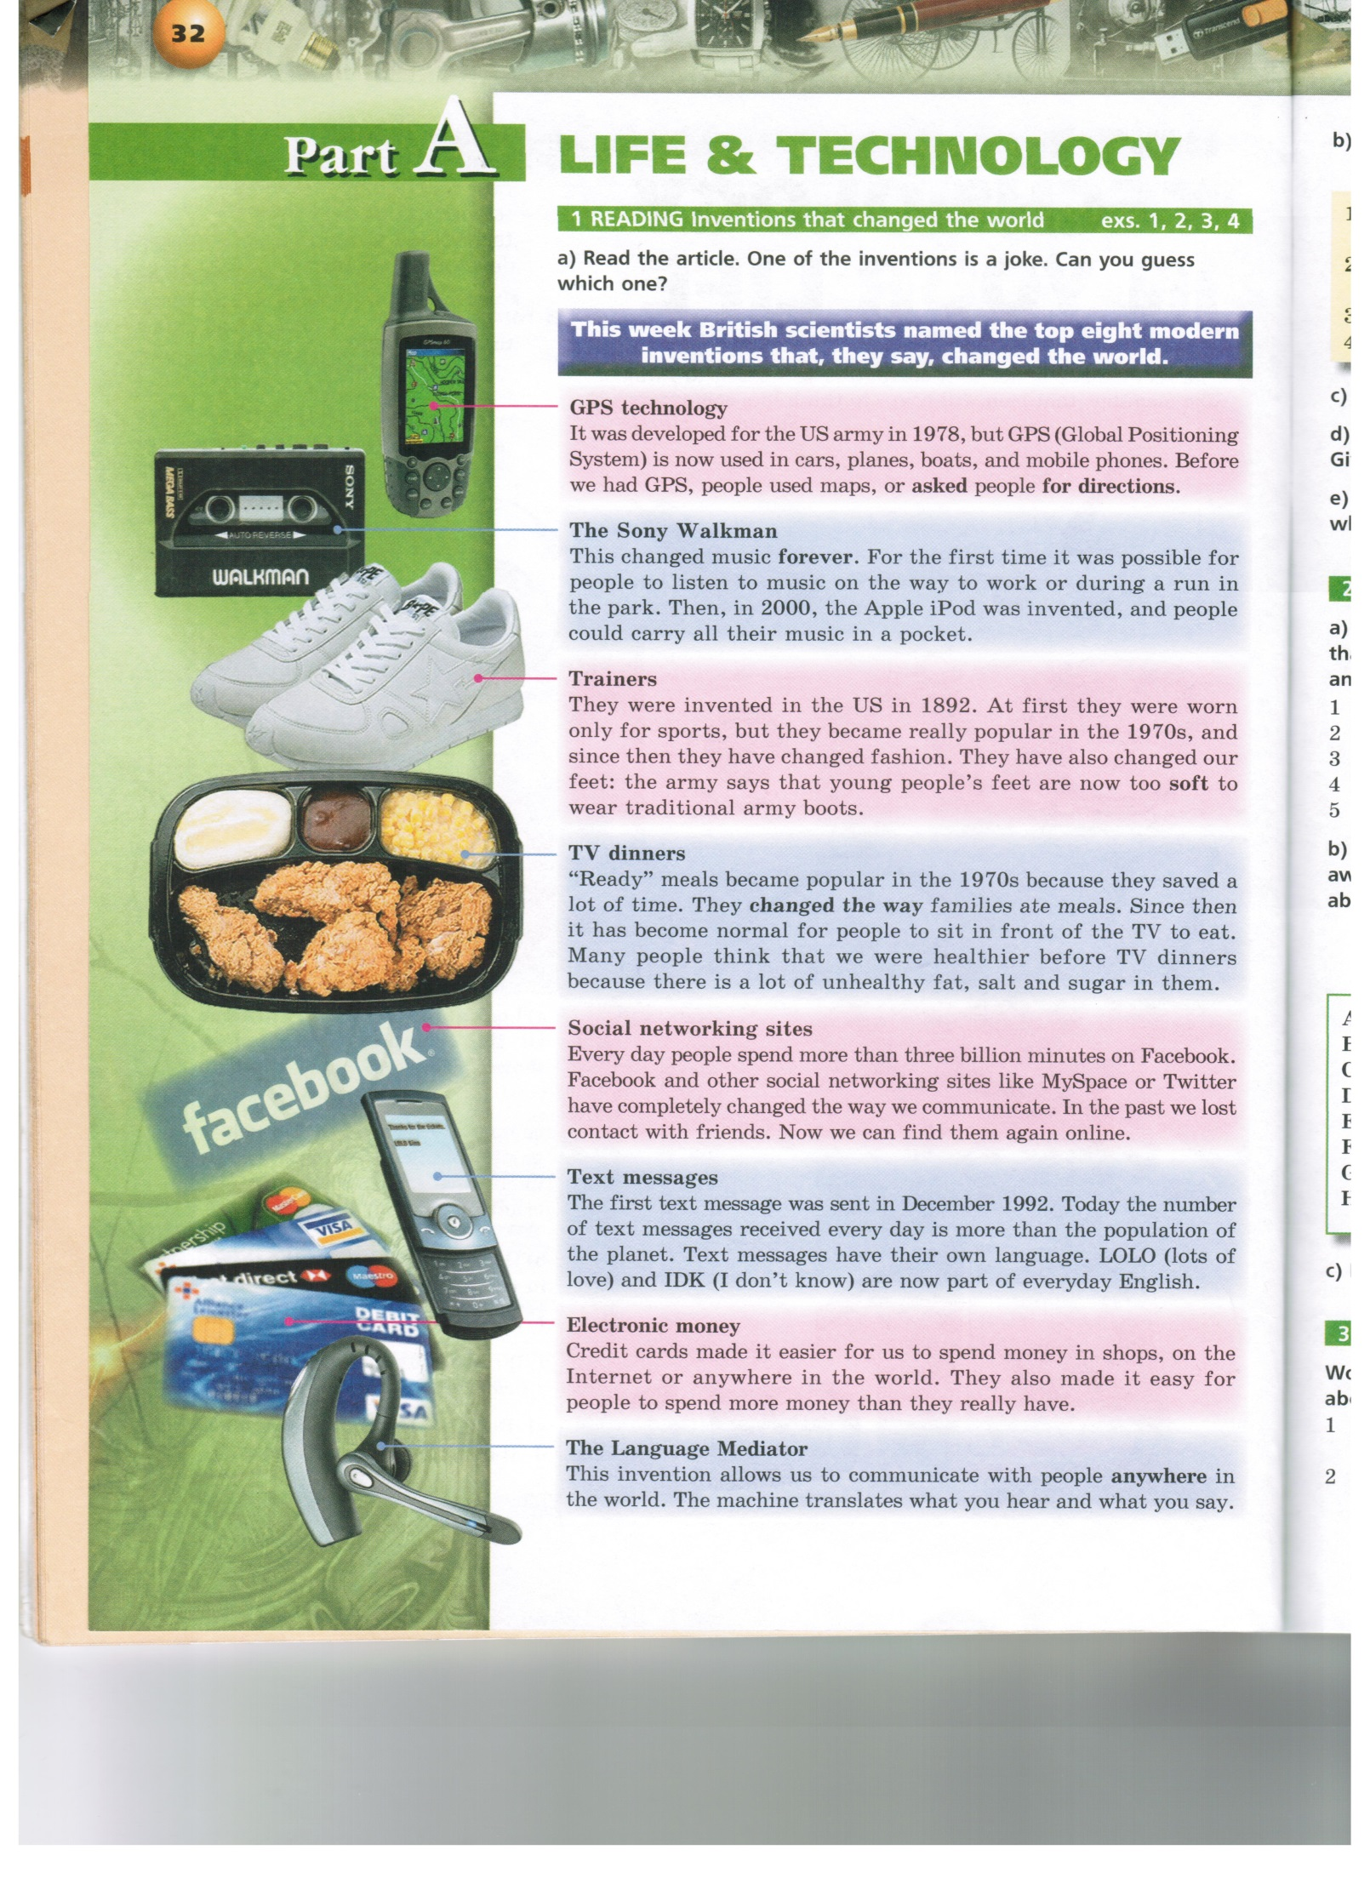

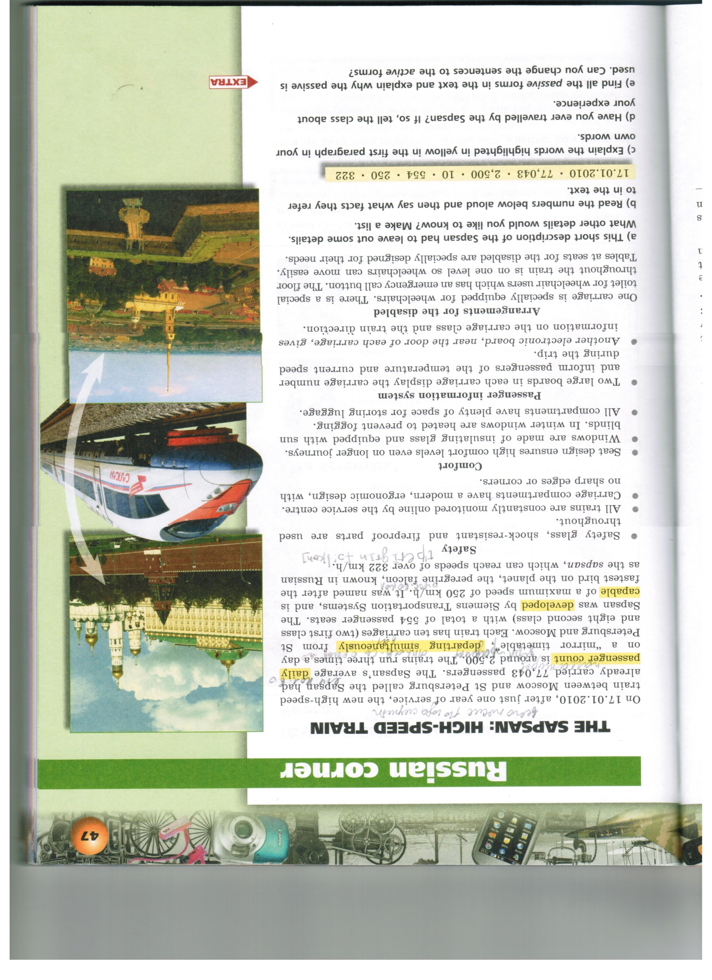

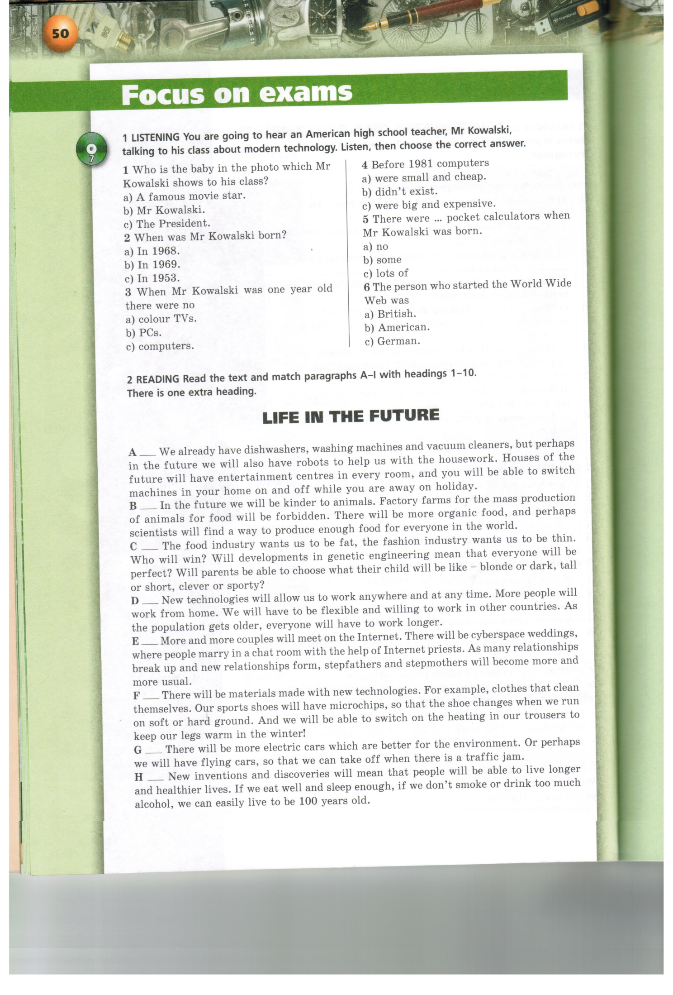

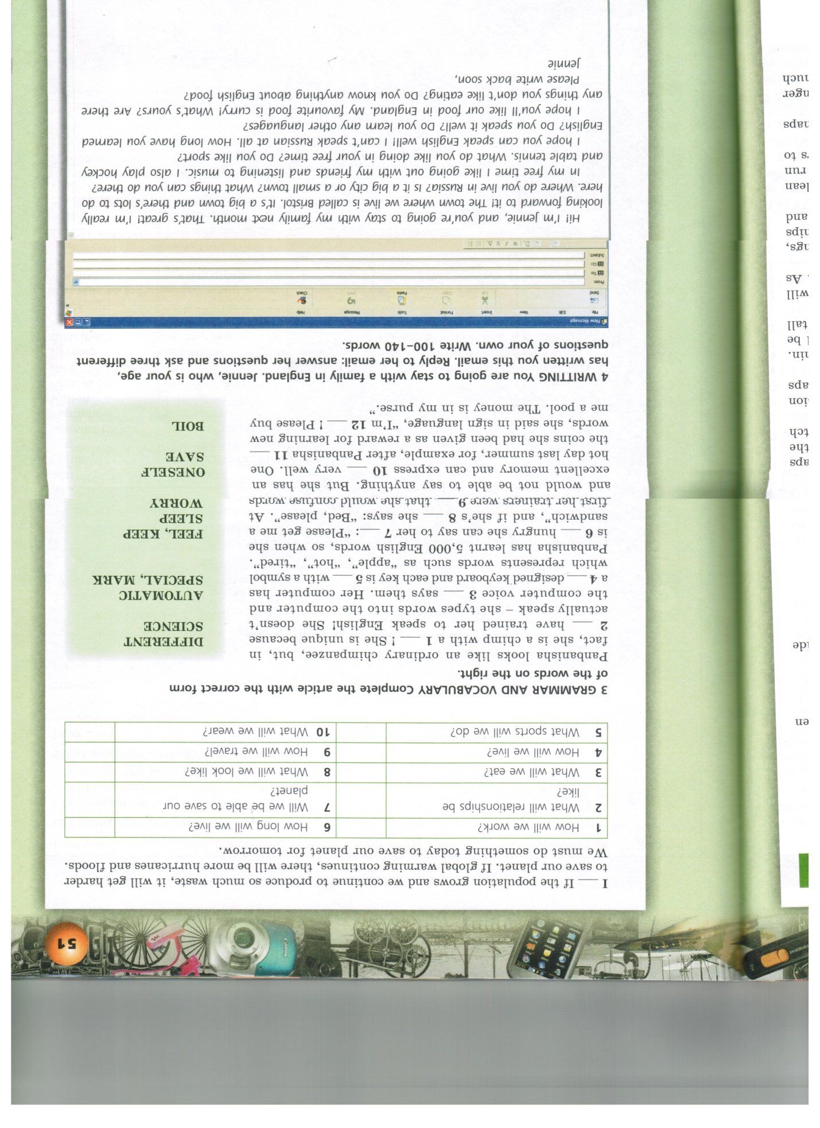

*Образуй множественное число существительных(записать только образованные во множественном числе существительные)*

1. a cat –…
2. a box –…
3. a boy –…
4. a foot –…
5. a glass –…
6. a bus –…
7. a sock –…
8. a child –…
9. one man –…
10. one woman –…
11. one mouse –…
12. one house –…
13. one tooth –…
14. one goose –…
15. one sheep –…